ОБРАЗОВАНИЕ РЕЗЬБЫ. ОСНОВНЫЕ ПОНЯТИЯ
И ОПРЕДЕЛЕНИЯ

Соединения деталей машин и механизмов могут быть разъемными и неразъемными.
Неразъемные соединения выполняются при помощи сварки, заклепок, пайки, склеивания и т.д. В таких соединениях нельзя разъединить детали без разрушения одной из них или связующего элемента.
Все резьбовые соединения, а также соединения шпоночные, шлицевые, штифтовые являются разъемными соединениями. Они могут быть разобраны и вновь собраны без разрушения или повреждения деталей.
Резьбовые соединения широко используются в механизмах машин и аппаратов текстильной и легкой промышленности, в системах трубопроводов технологического назначения и т.д.
Резьба служит либо для соединения деталей, либо для преобразования движений в различных винтовых механизмах.
Резьбы, используемые для соединения деталей, называют крепежными. К ним относятся метрическая, трубная, дюймовая.
Резьбы, используемые для взаимного перемещения деталей, называют ходовыми. К ходовым относятся трапецеидальная, упорная, прямоугольная резьбы.
Основным элементом всех резьбовых соединений является резьба (табл.1).
Термины и определения основных понятий в области цилиндрической и конической резьб установлены ГОСТ 11708-92 (СТ СЭВ 2631-80).

Таблица 1
Тип резьбы | Пример обозначения | Профиль резьбы
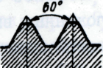  Метрическая  (ГОСТ 9150-81) | М24
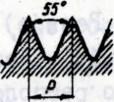  Трубная цилиндрическая  (ГОСТ 6357-81) | G1/4 – А
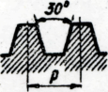  Трапецеидальная  (ГОСТ 24738-81),  ГОСТ 24739-81) | Tr 20 × 8
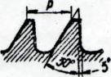  Упорная  (ГОСТ 10177-82) | S12 × 2

Классификация резьб может быть представлена следующей схемой:

Резьба

По форме профиля
Треугольная
Трапецеидальная
Упорная
Круглая
Прямоугольная

По поверхности
Цилиндрическая
Коническая

По расположению
Наружная
Внутренняя

По назначению
Крепежная
Ходовая
Специальная

Однозаходная
Многозаходная

Правая
Левая

По числу заходов
По направлению
винтовой линии
Резьба представляет собой один или несколько равномерно расположенных выступов постоянного сечения, образованных на боковой поверхности прямого кругового цилиндра (цилиндрическая резьба) или прямого кругового конуса (коническая резьба).
Профилем резьбы называют профиль выступа и канавки в плоскости осевого сечения резьбы (рис. 1, табл. 1).
Резьба, образованная одним выступом, называется однозаходной (рис. 1, а). Резьба, образованная двумя или более выступами с равномерно расположенными заходами, называется многозаходной (рис. 1, б).

а)
б)

Рис. 1

В зависимости от условий и характера производства выполнение резьбы может осуществляться различными способами и инструментами. Для изготовления большинства стандартных резьб наиболее широко применяется нарезание резьбы плашками и метчиками.
Плашки (рис. 2, а) применяются для нарезания наружной резьбы (рис. 2, в) на заранее подготовленной заготовке детали (рис. 2, б), диаметр которой определяется диаметром и шагом нарезаемой резьбы.
Метчик (рис. 3, а) применяется для нарезания внутренней резьбы в заранее просверленном отверстии (рис. 3, б, в), диаметр которого также выбирается в зависимости от шага и диаметра нарезаемой резьбы.
При нарезании резьбы образуется участок неполного профиля в зоне перехода резьбы к гладкой части детали, называемый сбегом резьбы. При этом длиной резьбы называют длину участка детали, на котором образована резьба, включая сбег резьбы и фаску (рис. 4, а). Если резьбу выполняют до некоторой поверхности, не позволяющей перемещать резьбонарезающий инструмент до упора к ней, то образуется недовод резьбы. Сбег и недовод определяют недорез резьбы (рис. 4, б, в).
а)
б))
в)

Рис. 2

б) 2
в) 2
а)

Рис. 3

а)
б) 2
в) 2

Рис. 4

Если требуется выполнить резьбу полного профиля (без сбега), то для вывода резьбонарезающего инструмента делается кольцевая проточка (рис. 5а, б). Размеры проточек стандартизованы. ГОСТ 10549-80 (СТ СЭВ 214-74) определяет размеры проточек для метрических резьб [2, табл. 3.1].

а)
б)

Рис. 5
Резьба бывает правая и левая. У правой резьбы выступ при вращении по часовой стрелке удаляется вдоль оси от наблюдателя (рис. 1а). У левой резьбы выступ при вращении против часовой стрелки удаляется вдоль оси от наблюдателя (рис. 1, б).
К основным параметрам резьб относятся:
- наружный диаметр d цилиндрической резьбы – диаметр воображаемого кругового цилиндра, описанного вокруг вершин наружной или впадин внутренней резьбы. Этот диаметр для большинства резьб принимают за номинальный диаметр резьбы, используемый при её обозначении;
- внутренний диаметр d₁ цилиндрической резьбы – диаметр воображаемого кругового цилиндра, вписанного во впадины наружной или вершины внутренней резьбы (рис. 1, а);
- шаг резьбы Р – расстояние между соседними одноименными боковыми сторонами профиля резьбы, измеренное в направлении, параллельном ее оси (рис. 1; 4, б);
- ход резьбы Р_{h} – величина относительного осевого перемещения детали с резьбой за один полный оборот. Для однозаходной резьбы ход равен шагу (см. рис. 1).
Резьба называется стандартной, если её профиль и размеры соответствуют стандарту (табл. 1).

ИЗОБРАЖЕНИЕ РЕЗЬБЫ

На чертежах резьбу изображают условно в соответствии с ГОСТ 2.311-68 (СТ СЭВ 284-76). Условное изображение одинаково для всех резьб.
Наружная резьба (на стержне) изображается сплошными основными линиями по наружному диаметру d и сплошными тонкими линиями по внутреннему диаметру d₁. При изображении на плоскости, параллельной оси резьбы, эта тонкая линия должна пересекать границу фаски на конце стержня и доходить до сплошной линии, ограничивающей резьбу (рис. 6, а, б).
При изображении на плоскости, перпендикулярной к оси резьбы, тонную линию окружности внутреннего диаметра резьбы d₁ проводят в виде дуги, примерно равной 3/4 этой окружности. Разрыв окружности допускается в любом месте. Расстояние между сплошными основной и тонкой линиями принимают равным не менее 0,8 мм и не более шага резьбы.
Внутреннюю резьбу (в отверстии) в разрезах изделий показывают сплошными основными линиями по внутреннему диаметру резьбы и сплошными тонкими линиями по наружному диаметру (рис. 6, в, г).

а)
б)
в)
г)
Рис. 6

В изображениях на плоскости, перпендикулярной к оси резьбы, сплошную тонкую линию проводят в виде дуги, приблизительно равной 3/4 окружности и разомкнутой в любом месте.
При изображении резьбы как наружной, так и внутренней на плоскости, перпендикулярной к оси, фаску не показывают.
Линию, определяющую границу резьбы, проводят до линии наружного диаметра резьбы. Границу резьбы изображают сплошной основной линией, если она видима, либо штриховой линией, если она невидима (рис. 6).
Штриховку в разрезах и сечениях проводят до сплошной основной линии, т.е. до линии наружного диаметра резьбы на стержне и до линии внутреннего диаметра резьбы в отверстии.
При изображении резьбы в несквозном (глухом) отверстии показывают только длину её полного профиля (рис. 6, г).
В резьбовых соединениях, изображенных на разрезе, резьба стержня закрывает резьбу отверстия (рис. 7, а, б).
При изображении резьбы с нестандартным профилем обязательно указывают ее профиль и размеры.

Рис. 7
а)
б)

ОБОЗНАЧЕНИЕ РЕЗЬБЫ

Условное изображение всех резьб на чертежах одинаково. Это облегчает выполнение чертежей, но не дает полного представления о резьбе. Поэтому изображение стандартной резьбы на чертеже дополняется условным обозначением, которое характеризует резьбу по профилю, размерам, направлению витков и т.д. Условные обозначения резьб указывают по соответствующим стандартам.
Обозначение всех резьб, кроме трубной и конических, всегда относят к наружному диаметру резьбы. Его можно наносить по любому из указанных вариантов (рис. 8), где знаком * отмечены допускаемые места нанесения обозначений (ГОСТ 2.311-68).

Рис. 8
Обозначение однозаходной резьбы с крупным шагом (рис. 6, а) состоит из буквенных и цифровых данных, содержащих сведения о типе и номинальном диаметре резьбы (М 20 – метрическая резьба с крупным шагом, наружный диаметр d = 20 мм).Для резьбы с мелким шагом (рис. 6, в) указывается шаг резьбы (М 8 х 1 – метрическая резьба с мелким шагом Р = 1 мм, наружный диаметр d = 8 мм). У многозаходных резьб (рис. 6, г) обозначается ход, а шаг с буквой Р отмечают в скобках (М 20 х 3 (Р1) – трехзаходная метрическая резьба с мелким шагом Р = 1мм, наружный диаметр резьбы d = 20мм; М 20 х 3 (Р1)LH – та же резьба, но левая).
Обозначение трубной (рис. 6, б) и конической резьб [2, черт.222] осуществляется с помощью наклонной линии-выноски со стрелкой и горизонтальной полки. Стрелку и линию-выноску проводят от сплошной основной линии. В условное обозначение трубной цилиндрической резьбы входит латинская буква G, размер в дюймах (1 дюйм равен 25,4 мм: 1" = 25,4 мм), соответствующий диаметру условного прохода трубы D_{y} (т.е. внутреннему диаметру трубы), и класс точности А или В (например, G1–A – резьба трубная, условный проход D_{y} равен 25 мм, т.е. примерно 1", класс точности среднего диаметра резьбы – А).
Из нестандартных резьб наибольшее распространение имеет прямоугольная резьба с квадратным профилем. Такая резьба не имеет условного обозначения, поэтому при изображении ее как на стержне, так и в отверстии необходимо показывать профиль резьбы и наносить необходимые для ее изготовления размеры – наружный и внутренний диаметры резьбы, величину шага и ширину впадины (рис. 9).

Рис. 9
Трубными называют соединения труб, осуществляемые при помощи специальных соединительных деталей, называемых фитингами (рис. 13а, б, в). Резьба нарезается на концах труб (наружная) и в отверстиях фитингов (внутренняя). В зависимости от угла между осями соединяемых труб фитинги имеют различную конструкцию и наименование [2, табл. 4.1; 4.2]. Основной размер стандартных труб и фитингов характеризуется величиной диаметрального условного прохода. Диаметром условного прохода Dy является внутренний диаметр трубы в миллиметрах, принимаемый обычно с округлением.
Трубная цилиндрическая резьба имеет профиль равнобедренного треугольника с углом при вершине 55°. Вершины выступов и впадин профиля одинаково закруглены, т.е. профиль резьбы на стержне и на гайке одинаков по форме и размерам. Благодаря применению такой резьбы достигается плотное соединение трубы с фитингом, чем обеспечивается не только прочность, но и герметичность соединения, необходимая для трубопроводов.
В особо ответственных соединениях – газопроводах, маслопроводах и т.д. герметичность усиливается установкой контргайки. К торцу фитинга наметывают пеньку, пропитанную суриком или графитовой смазкой, а затем затягивают контргайку. Фитинги изготовляют стальными или чаще отливают из ковкого чугуна.
Стандартное задание для выполнения РГР по теме «Резьбовые соединения» представляет собой карточку с резьбовыми деталями:

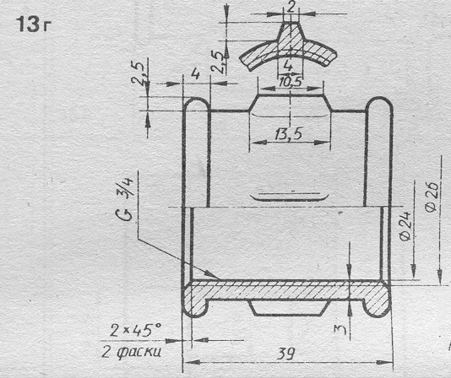
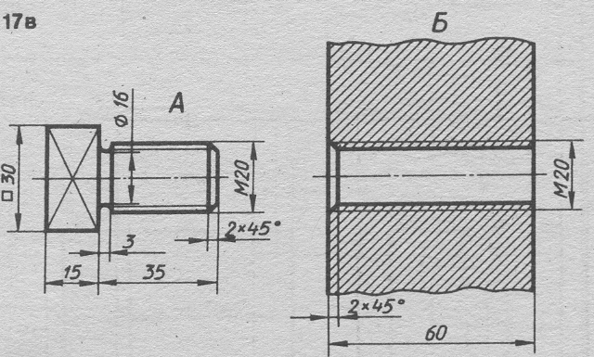

Рис. 17

Обучающийся выполняет рабочие чертежи указанных деталей с простановкой размеров в масштабе 1:1, а затем разрабатывает чертежи резьбовых соединений.

Рис.18

